导热油调节阀采购询价公告
日期：2015年7月14日 询价编号：HKJY-2015-079
一、询价条件
本项目已按要求履行了相关报批手续，资金已落实，具备购买条件，现对其进行公开询价。
二、项目概况与询价范围
2.1 本次询价主要是大庆华科股份有限公司树脂分公司导热油自动化控制系统调节阀，本产品要求性能安全可靠，技术先进，充分满足工艺过程的操作要求，具体要求见数据表要求。
询价方式：本项目采取大庆华科股份有限公司网内公开询价的方式进行询价采购。
交货地点：大庆市龙凤区大庆华科树脂分公司；
交货期：签订合同后45天内；
质保期：一年。
2.2 询价范围
询价范围：
序号 | 名称 | 规格 | 数量（台）
1 | 调节阀 | DN150 PN25 | 1
具体规格数量以数据表为准。
三、报价人资格要求
1．报价人必须是大庆华科公司合格供应商、大庆石化公司网内合格供应商或具有资质的生产企业。
四、技术建议文件和报价文件的递交
4.1第一步
4.1.1 报名时间：2015年7月14日--2015年7月19日(法定节假日、公休日除外)，上午8时0分--11时30分，下午13时00分--16时30分。报名地点：大庆华科股份有限公司办公楼二楼经营管理部。
4.1.2报名要求：凡有意参加报价者，请持下列文件报名参加报名：报名表（见附件）/营业执照/税务登记证/组织机构代码证/质量管理体系认证证书/本项目产品业绩表/法人授权委托书/法人授权委托人身份证明/银行开户许可证/其他证明资料（上述资料需要加盖单位公章）。
4.1.3资格文件经审查通过的，领取数据表，可以参加第二步提交正式报价文件。
4.2第二步
4.2.1正式报价文件递交截止时间：2015年7月28日8时00分，递交地点：大庆华科股份有限公司办公楼二楼经营管理部。
4.2.2 逾期送达的或者未送达指定地点的报价文件，询价人不予受理。
五、发布公告的媒体
本次询价公告同时在大庆华科股份有限公司主页、大庆华科股份有限公司内网公布。
六、评审
评审时间：2015年7月28日8时30分；
评审地点：大庆华科股份有限公司办公楼二楼会议室。
询价人：大庆华科股份有限公司
地址：黑龙江省大庆市开发区建设路239号
邮编：163316
联系人：邱凤鹤 电话：0459-6280615
邮箱： hkjyb2015@163.com 传真：0459-6292766
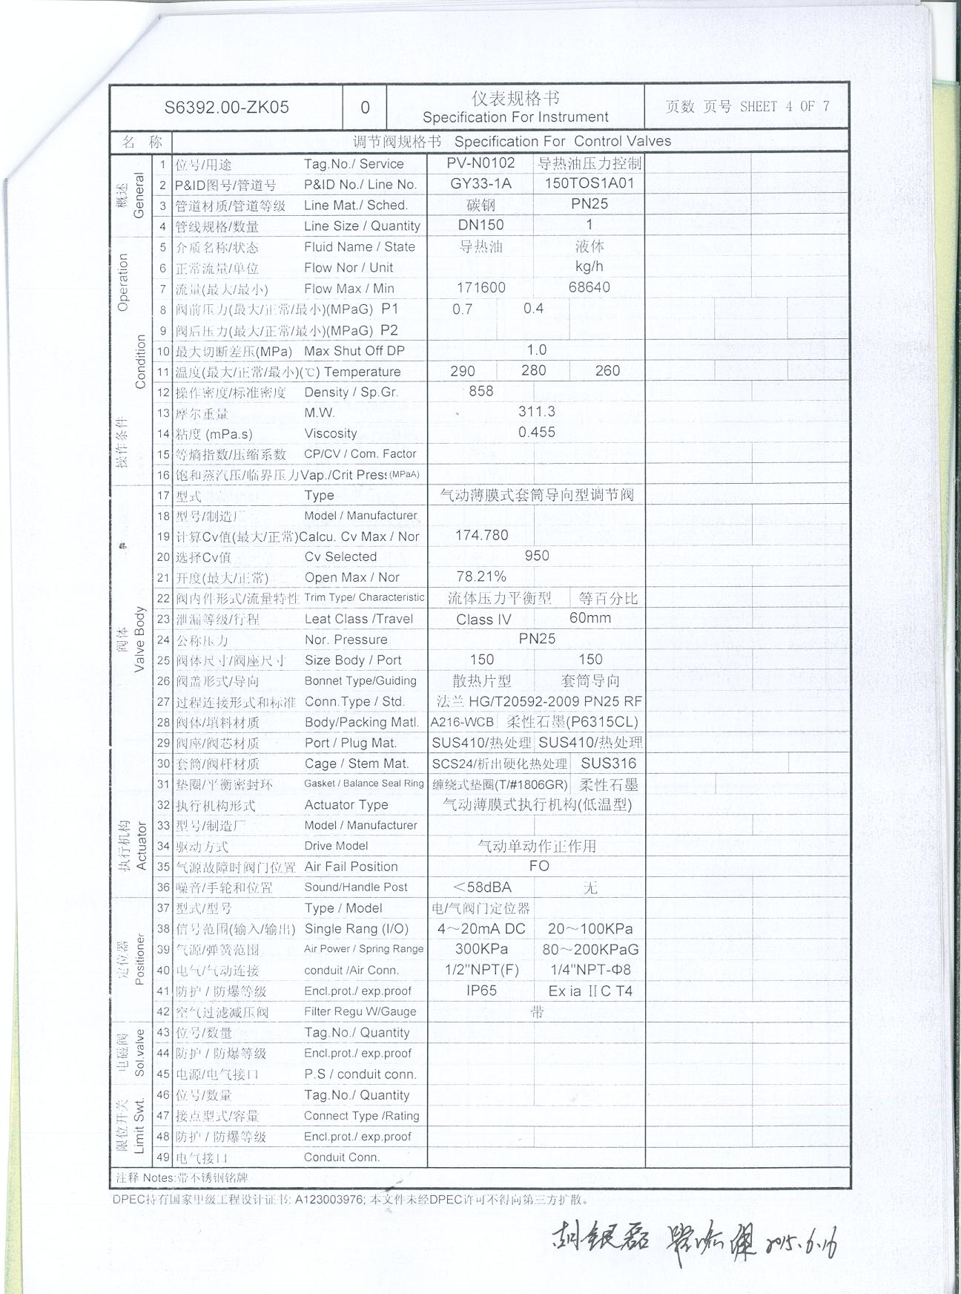

报名表
项目名称：
项目编号：
序号 | 项 目 |  | 内 容
1 | 潜在投标人名称:(公章)
2 | 潜在投标人  联系方式 | 姓名及职务
2 | 潜在投标人  联系方式 | 固定电话
2 | 潜在投标人  联系方式 | 传真
2 | 潜在投标人  联系方式 | 手机
2 | 潜在投标人  联系方式 | 电子邮箱
3 | 文件信息 |  | 电子文件
4 | 领取人签字
5 | 领取时间
备注：

